Neraca Saldo Setelah Penutupan

Pengertian Neraca saldo setelah penutupan perusahaan jasa
Neraca saldo setelah penutupan adalah neraca yang dibuat setelah penutupan dengan tujuan untuk memastikan bahwa jumlah saldo yang ada di buku besar benar-benar seimbang atau balance. Pencatatan neraca saldo setelah penutupan ini penting dilakukan sebelum melakukan pencatatan di tahap berikutnya.
Bentuk Neraca saldo setelah penutupan perusahaan jasa
Bentuk neraca saldo penutupan pada perusahaan jasa umumnya sama dengan perusahaan dagang atau perusahaan industri, hanya saja akun-akun yang terdapat didalamnya sedikit berbeda. Pada perusahaan jasa tidak ada akun biaya pembelian atau biaya produksi seperti halnya perusahaan lainnya, namun pada perusahaan terdapat biaya gaji karyawan, biaya sewa. biaya penyusutan, serta biaya bunga.
Neraca saldo penutupan perusahaan jasa bisa dibuat setelah jurnal penutup diposting ke buku besar. Hanya saja kaun-akun yang dimasukkan ke dalam neraca saldo ini hanya akun yang sifatnya riil saja. Sedangkan akun lainnya yaitu akun nominal dan akun sementara sudah ditutup dan tak perlu dibuatkan neraca saldonya, hal ini dikarenakan akun-akun tersebut sudah bersaldo nol.
Langkah membuat neraca setelah penutupan perusahaan jasa
Langkah untuk membuat neraca saldo penutupan perusahaan jasa tidaklah sulit jika Anda sudah paham mengenai segala hal yang berhubungan dengan siklus akuntansi serta akun-akun perusahaan jasa. Berikut ini langkah-langkahnya.
- Menuliskan nama perusahaan, judul, serta tanggal atau periode pembuatan.
- Membuat 4 buah kolom yang terdiri dari kode akun, nama akun, kolom debet, serta kolom kredit.
- Memasukkan akun-akun ke dalam neraca saldo berdasarkan keterangan yang terdapat pada jurnal penutup.

Contoh neraca saldo setelah penutupan perusahaan jasa
Berikut ini adalah contoh-contoh neraca saldo setelah penutupan perusahaan jasa.

Contoh 1:
Perusahaan Jasa ‘Makmur’
Neraca Saldo Setelah Penutupan
31 Desember 2017
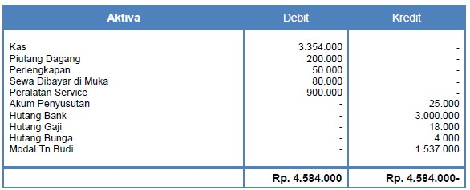

Contoh 2:
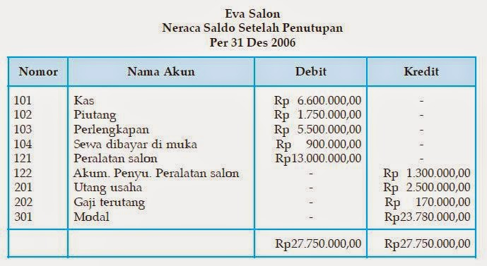

Itulah beberapa contoh neraca saldo setelah penutupan pada perusahaan jasa yang bisa Anda lihat dan pelajari. Inti dari pembuatan neraca saldo penutupan adalah memastikan keseimbangan dari keuangan hingga akhir periode sebelum akhirnya memulai kegiatan di periode berikutnya. Dengan adanya neraca saldo setelah penutupan adalah membuktikan bahwa semua akun telah diposting ke buku besar dan sudah ditutup hingga selesai serta terjadinya keseimbangan posisi keuangan perusahaan.

